**Практическая работа №. 4 АРМ**

**Тема занятия:** Ознакомление с ГОСТ WSSS, ГОСТ, СанПиН 2.2.4.3359-16

**Цель выполнения задания:** *научиться создавать комфортные условия для работы,* Ознакомление с**СанПиН для офисных работников**

**Оборудование (приборы, материалы, дидактическое обеспечение)** *Инструкционные карты, мультимедийные презентации, персональные компьютеры.*

**ОСНОВНЫЕ ТЕОРЕТИЧЕСКИЕ ПОЛОЖЕНИЯ**

Для предотвращения неблагоприятного воздействия на человека вредных факторов, сопровождающих работы с ВДТ, электронно-вычислительными машинами (ЭВМ) и ПЭВМ разработаны:

1. СанПиН 2.2.4.3359-16 Санитарно-эпидемиологические требования к физическим факторам на рабочих местах.
2. СанПиН 9-131 РБ 2000 "Гигиенические требования к видеодисплейным терминалам, электронно-вычислительным машинам и организации работы"
3. СанПиН 2.2.2/2.4.1340-03 "Гигиенические требования к персональным электронно-вычислительным машинам и организации работы"

Примечание: к категории 1а относятся работы, производимые сидя и не требующие физического напряжения, при которых расход энергии составляет до 120 ккал/ч; к категории 1б относятся работы, производимые сидя, стоя или связанные с ходьбой и сопровождающиеся некоторым физическим напряжением, при которых расход энергии составляет от 120 до 150 ккал/ч.

Требования к температуре и влажности воздуха, освещенности офисного помещения, а иногда даже к мебели жестко регламентированы. Так, если среднесуточная температура за окном выше 10°С, в офисе должно быть по общему правилу 23-25°С, а если ниже этой границы – 22-24°С. Определено также, как сокращается рабочий день, если в помещении холоднее допустимого или наоборот, очень жарко. К примеру, если температура воздуха в офисе составляет 19°С, то находиться в нем можно не более семи часов, а если 18°С – не более шести часов и т. д. (СанПиН 2.2.4.3359-16 "[Санитарно-эпидемиологические требования к физическим факторам на рабочих местах](http://base.garant.ru/71462000/)", утв. постановлением Главного государственного санитарного врача РФ от 21 июня 2016 г. № 81).

Отдельные нормы существуют для тех, кто использует в работе компьютеры. Площадь рабочего места таких сотрудников не может быть менее 4,5 кв. м (если установлен плоский монитор) или менее 6 кв. м (если рабочее место оборудовано монитором старого типа, с кинескопом). А после каждого часа работы помещение следует проветривать (Санитарно-эпидемиологические правила и нормативы СанПиН 2.2.2/2.4.1340-03 "[Гигиенические требования к персональным электронно-вычислительным машинам и организации работы](http://base.garant.ru/4179328/)"; утв. Главным государственным санитарным врачом РФ 30 мая 2003 г.).

Некоторые ситуации прямо санитарными нормами не урегулированы, но на практике встречаются регулярно. К ним относится, например, неисправность туалетов в здании. В таком случае, по мнению Роструда, работник вправе отказаться от работы, а работодатель должен до устранения проблемы предоставить ему другую работу – не угрожающую здоровью. Если же это невозможно, объявляется простой, причем работник может рассчитывать во время простоя на оплату труда в размере не менее 2/3 его средней зарплаты ([ст. 157 Трудового кодекса](http://base.garant.ru/12125268/21/#block_157)).

**ПРАКТИЧЕСКАЯ ЧАСТЬ**

**Задание 1.** Ознакомиться с СанПиН 2.2.4.3359-16 16 Санитарно-эпидемиологические требования к физическим факторам на рабочих местах. Из Приложения 1 выписать основные требования СанПиН

Нормируемые показатели и параметры:  
Показателями, характеризующими микроклимат в производственных помещениях, являются:  
а) температура воздуха;  
б) температура поверхностей (Учитывается температура поверхностей ограждающих конструкций (стены, потолок, пол), устройств (экраны и тому подобное), а также технологического оборудования или ограждающих его устройств)

в) относительная влажность воздуха;  
г) скорость движения воздуха;  
д) интенсивность теплового облучения.

**Дать оценку помещения, где Вы работаете.**

**Задание 2.** Ознакомиться с правилами и стандартами предприятия по поддержанию порядка и чистоты на рабочих местах (Приложение 3 и 4) и оценить действия, представленные на нижеприведенных слайдах:

|  |  |
| --- | --- |
|  |  |
|  |  |
|  |  |

**Задание 3. Ознакомиться с требованиями «Оценочные материалы для демонстрационного экзамена по стандартам** «WorldSkills»  **Россия» для компетенции Веб-технологии и ответить на вопросы:**

1. Как подготовить рабочее место?

Ответ:

− Осмотреть и привести в порядок рабочее место, убрать все посторонние предметы, которые могут отвлекать внимание и затруднять работу.

− Проверить правильность установки стола, стула, подставки под ноги, угол наклона экрана монитора, положения клавиатуры в целях исключения неудобных поз и длительных напряжений тела. Особо обратить внимание на то, что дисплей должен находиться на расстоянии не менее 50 см от глаз (оптимально 60-70 см).

− Проверить правильность расположения оборудования.

− Кабели электропитания, удлинители, сетевые фильтры должны находиться с тыльной стороны рабочего места, сетевые фильтры не должны лежать на полу.

− Убедиться в отсутствии засветок, отражений и бликов на экране монитора.

− Убедиться в том, что на устройствах ПК (системный блок, монитор, клавиатура) не располагаются сосуды с жидкостями, сыпучими материалами (чай, кофе, сок, вода и пр.).

− Включить электропитание в последовательности, установленной инструкцией по эксплуатации на оборудование; убедиться в правильном выполнении процедуры загрузки оборудования, правильных настройках.

Участнику запрещается приступать к выполнению экзаменационного задания при обнаружении неисправности оборудования. О замеченных недостатках и неисправностях немедленно сообщить Эксперту и до устранения неполадок к экзаменационному заданию не приступать.

1. Размеры площадки участника?

Ответ:

Общая площадь площадки: 5 м2

**Рабочее место:**

Стол – в соответствии с СНиП

Стул – в соответствии с СНиП

Освещение - в соответствии с СНиП

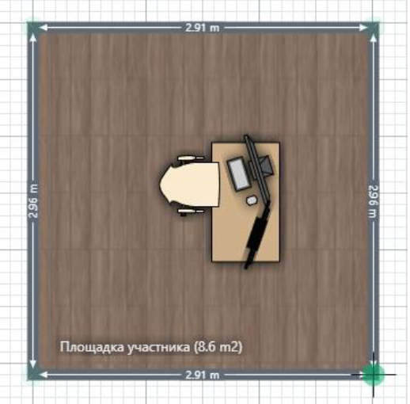

Общая площадь площадки: 120 м2

Площадь одного рабочего места не менее 4 м.кв (2*2 метра)

Все рабочие места участников должны быть подключены в единую локальную проводную сеть (гигабитная сеть) без доступа к интернету.

Электричество на 1 рабочее место \ 1 команду - 220 Вольт (2 кВт)

Подключение ноутбука в брифинг-зоне к проводному интернету.

Подключение компьютера в комнате экспертов к проводному интернету и общей локальной проводной сети

**План застройки площадки центра проведения демонстрационного экзамена по стандартам Ворлдскиллс Россия (очный / распределенный)**

|  |  |
| --- | --- |
|  |  |

**Приложение 1**

[**https://www.garant.ru/infografika/1093322/**](https://www.garant.ru/infografika/1093322/)

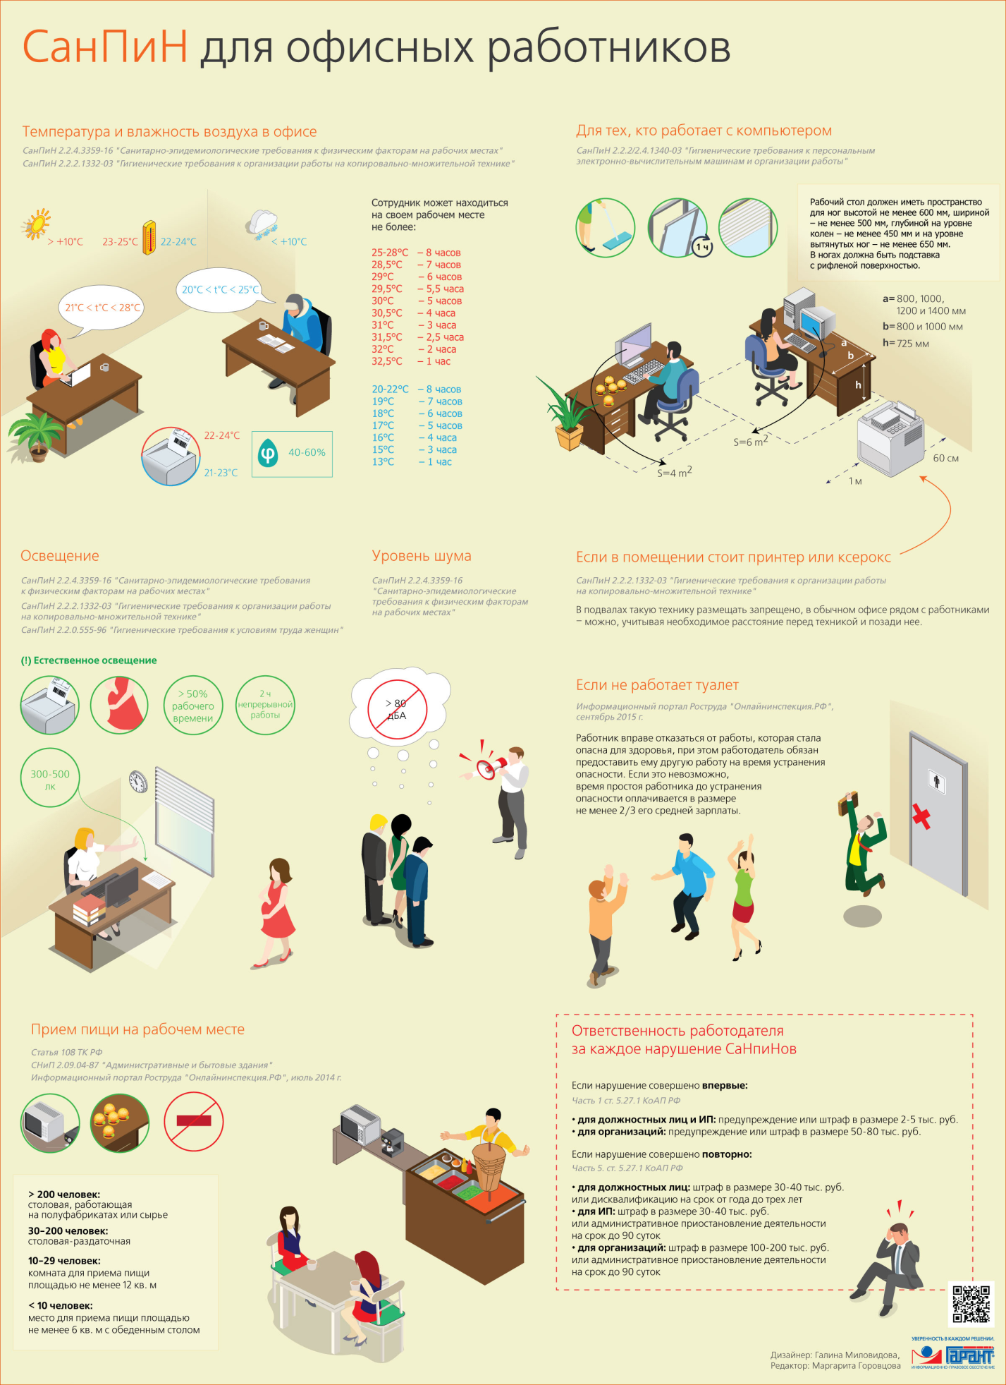

**Приложение 2**

**СанПиН 2.2.4.3359-16 Санитарно-эпидемиологические требования к физическим факторам на рабочих местах**

Требования к помещениям для эксплуатации ВДТ, ЭВМ и ПЭВМ:

· должны иметь естественное и искусственное освещение;

· естественное освещение должно осуществляться через светопроемы, ориентированные преимущественно на север и северо-восток и обеспечивать коэффициент естественной освещенности (КЕО) не ниже 1,5%;

· в случаях производственной необходимости, эксплуатация ВДТ, ЭВМ и ПЭВМ в помещениях без естественного освещения может проводиться только по согласованию с органами Государственного санитарного надзора;

· площадь на одно рабочее место с ВДТ, ЭВМ и ПЭВМ должна составлять не менее 6,0 м2, а объем не менее 20,0 м;

· при строительстве новых и реконструкции действующих зданий и помещений для ВДТ, ЭВМ и ПЭВМ их следует проектировать высотой (от пола до потолка) не менее 3,0 м;

· производственные и административные помещения, в которых для работы используются преимущественно ВДТ, ЭВМ и ПЭВМ (диспетчерские, операторские, расчетные и др.), не должны граничить с помещениями, в которых уровни шума и вибрации превышают нормируемые значения (механические цеха, мастерские т.п.);

· звукоизоляция ограждающих конструкций помещений с ВДТ, ЭВМ и ПЭВМ должна отвечать гигиеническим требованиям и обеспечивать нормируемые параметры шума в них;

· помещения с ВДТ, ЭВМ и ПЭВМ должны оборудоваться системами отопления, кондиционирования воздуха или эффективной приточно-вытяжной вентиляцией;

· для внутренней отделки интерьера помещений с ВДТ, ЭВМ и ПЭВМ должны использоваться диффузно-отражающие материалы с коэффициентом отражения для потолка - 0,7-0,8; для стен - 0,5-0,6; для пола - 0,3-0,5;

· полимерные материалы, используемые для внутренней отделки интерьера помещений с ВДТ, ЭВМ и ПЭВМ, должны быть разрешены для применения органами Государственного санитарного надзора;

· поверхность пола в помещениях эксплуатации ВДТ, ЭВМ и ПЭВМ должна быть ровной, без выбоин, нескользкой, удобной для очистки и влажной уборки, обладать антистатическими свойствами.

Требования к микроклимату, содержанию вредных химических веществ и аэроионов в воздухе помещений при эксплуатации ВДТ, ЭВМ И ПЭВМ:

таблица

Оптимальные величины параметров микроклимата на рабочих местах производственных помещений

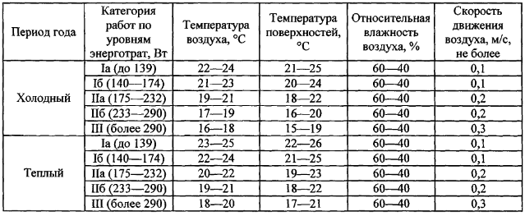

Для оценки сочетанного воздействия параметров микроклимата в целях осуществления мероприятий по защите работающих от возможного перегревания используется ТНС-индекс, нормативные величины которого приведены в таблице 2.4.

Таблица 2.4.

Допустимые величины ТНС-индекса

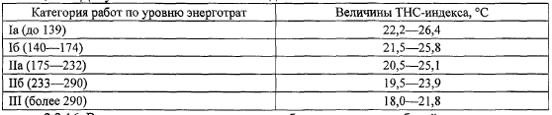

· для повышения влажности воздуха в помещениях с ВДТ, ЭВМ и ПЭВМ следует применять увлажнители воздуха, заправляемые ежедневно дистиллированной или прокипяченной питьевой водой;

· уровни положительных и отрицательных аэроионов в воздухе помещений с ВДТ и ПЭВМ должны соответствовать нормам, приведенным в таблице 5.2;

Таблица 5.2 - Уровни ионизации воздуха помещений при работе на ВДТ, ЭВМ и ПЭВМ

|  |  |  |
| --- | --- | --- |
|  | Число ионов в 1 см3 воздуха | |
| Уровни | п+ | п- |
| Минимально необходимые | 400 | 600 |
| Оптимальные | 1500-3000 | 3000-5000 |
| Максимально допустимые | 50000 | 50000 |

· содержание вредных химических веществ в производственных помещениях, в которых работа на ВДТ, ЭВМ и ПЭВМ является основной, не должно превышать значений, установленных в перечне "Предельно допустимых концентрациях, загрязняющих веществ в атмосферном воздухе населенных мест", № 3086-84, утвержденных МЗ СССР от 27.08.84 г., и дополнений к нему, утвержденных МЗ РБ;

· запрещается проводить ремонт ВДТ, ЭВМ и ПЭВМ непосредственно в рабочих помещениях.

Требования к параметрам физических факторов в помещениях с ВДТ, ЭВМ и ПЭВМ:

· при выполнении основной работы на ВДТ, ЭВМ и ПЭВМ (категория I) уровень шума на рабочем месте не должен превышать 50 дБА (таблица 5.3);

· в помещениях, где работают инженерно-технические работники, осуществляющие лабораторный, аналитический или измерительный контроль (категория II), уровень шума не должен превышать 60 дБА;

· в помещениях операторов ЭВМ (без дисплеев) (категория III) уровень шума не должен превышать 65 дБА;

· на рабочих местах в помещениях для размещения шумных агрегатов вычислительных машин (АЦПУ, принтеры и т.п.) - категория IV уровень шума не должен превышать 75 дБА (таблица 5.3).

Таблица 5.3 - Уровни звука, эквивалентные уровни звука и уровни звукового давления в октавных полосах частот

|  |  |  |
| --- | --- | --- |
| Категория нормы шума | Уровни звукового давления, дБ в октавных полосах со среднегеометрическими частотами, Гц | Уровни звука, эквивалентные уровни звука, дБА |
|  |  |  |  |  |  |  |  |  |
|  | 31,5 | 63 | 125 | 250 | 500 | 1000 | 2000 | 4000 |  | 8000 |
| I | 86 | 71 | 61 | 54 | 49 | 45 | 42 | 40 | 38 | 50 |
| II | 93 | 79 | 70 | 63 | 58 | 55 | 52 | 50 | 49 | 60 |
| III | 96 | 83 | 74 | 68 | 63 | 60 | 57 | 55 | 54 | 65 |
| IV | 103 | 91 | 83 | 77 | 73 | 70 | 68 | 66 | 64 | 75 |

· шумящее оборудование (АЦПУ, принтеры и др.), уровни шума которого превышают допустимые, должно находиться вне помещения с ВДТ, ЭВМ и ПЭВМ;

· снизить уровень шума в помещениях с ВДТ, ЭВМ и ПЭВМ можно использованием звукопоглощающих материалов для отделки помещений, разрешенных органами Государственного санитарного надзора Республики Беларусь, с максимальными коэффициентами звукопоглощения в области частот 63 - 8000 Гц и подтвержденных специальными акустическими расчетами Дополнительным звукопоглощением служат однотонные занавеси из плотной ткани, гармонирующие с окраской стен и подвешенные в складку на расстоянии 15-20 см от ограждения. Ширина занавеси должна быть в два раза больше ширины окна.

Требования к освещению помещений и рабочих мест с ВДТ, ЭВМ и ПЭВМ:

· искусственное освещение в помещениях эксплуатации ВДТ, ЭВМ и ПЭВМ должно осуществляться системой общего равномерного освещения. В производственных и административно-общественных помещениях, в случаях преимущественной работы с документами, допускается применение системы комбинированного освещения (к общему освещению дополнительно устанавливаются светильники местного освещения, предназначенные для освещения зоны расположения документов);

· освещенность на поверхности стола в зоне размещения рабочего документа должна быть 300-500 лк. Местное освещение не должно создавать бликов на поверхности экрана и увеличивать освещенность экрана более 300 лк;

· следует ограничивать прямую блесткость от источников освещения, при этом яркость светящихся поверхностей (окна, светильники и др.), находящихся в поле зрения, должна быть не более 200 кд/м2 (кандел на метр квадратный);

· следует ограничивать отраженную блесткость на рабочих поверхностях (экран, стол, клавиатура и др.) за счет правильного выбора типов светильников и расположения рабочих мест по отношению к источникам естественного и искусственного освещения, при этом яркость бликов на экране ВДТ, ЭВМ и ПЭВМ не должна превышать 40 кд/м2 и яркость потолка, при применении системы отраженного освещения, не должна превышать 200 кд/м;

· в качестве источников света при искусственном освещении должны применяться преимущественно люминесцентные лампы. При устройстве отраженного освещения в производственных и административно-общественных помещениях допускается применение металлогалогенных ламп мощностью до 250 Вт. Допускается применение ламп накаливания в светильниках местного освещения;

· общее освещение следует выполнять в виде сплошных или прерывистых линий светильников, расположенных сбоку от рабочих мест, параллельно линии зрения пользователя при рядном расположении ВДТ, ЭВМ и ПЭВМ. При периметральном расположении компьютеров линии светильников должны располагаться локализовано над рабочим столом ближе к его переднему краю, обращенному к оператору;

· для освещения помещений с ВДТ, ЭВМ и ПЭВМ следует применять светильники серии ЛП036 с зеркализованными решетками, укомплектованные высокочастотными пускорегулирующими аппаратами (ВЧ ПРА). Допускается применять светильники серии ЛП036 без ВЧ ПРА только в модификации "Кососвет", а также светильники прямого света - П, преимущественно прямого света - Н, преимущественно отраженного света - В. Применение светильников без рассеивателей и экранирующих решеток не допускается;

· яркость светильников общего освещения в зоне углов излучения от 50 до 90 градусов с вертикалью в продольной и поперечной плоскостях должна составлять не более 200 кд/м2, защитный угол светильников должен быть не менее 40°;

· светильники местного освещения должны иметь не просвечивающий отражатель с защитным углом не менее 40°;

· коэффициент запаса (Кз) для осветительных установок общего освещения должен приниматься равным 1,4;

· для обеспечения нормируемых значений освещенности в помещениях с ВДТ, ЭВМ и ПЭВМ следует проводить чистку стекол оконных рам и светильников по необходимости, но не реже двух раз в год и проводить своевременную замену перегоревших ламп.

Требования к организации и оборудованию рабочих мест с ВДТ, ЭВМ и ПЭВМ:

· высота рабочей поверхности стола для взрослых пользователей должна регулироваться в пределах 680-800 мм, при отсутствии такой возможности высота рабочей поверхности стола должна составлять 725 мм;

· модульными размерами рабочей поверхности стола для ВДТ, ЭВМ и ПЭВМ, на основании которых должны рассчитываться конструктивные размеры, следует считать: ширину 800, 1000, 1200 и 1400 мм, глубину 800 и 1000 мм при нерегулируемой его высоте, равной 725 мм;

· рабочий стол должен иметь пространство для ног высотой не менее 600 мм, шириной - не менее 500 мм, глубиной на уровне колен - не менее 450 мм и на уровне вытянутых ног - не менее 650 мм.

· конструкция рабочего стула (кресла) должна обеспечивать:

- ширину и глубину поверхности сиденья не менее 400 мм;

- поверхность сиденья с закругленным передним краем;

- регулировку высоты поверхности сиденья в пределах 400-550 мм и углам наклона вперед до 15° и назад до 5°;

- высоту опорной поверхности спинки 300 ± 20 мм, ширину - не менее 380 мм и радиус кривизны горизонтальной плоскости - 400 мм;

- угол наклона спинки в вертикальной плоскости в пределах 0 ± 30°;

- регулировку расстояния спинки от переднего края сиденья в пределах 260 - 400 мм;

- стационарные или съемные подлокотники длиной не менее 250 мм и шириной - 50-70 мм;

- регулировку подлокотников по высоте над сиденьем в пределах 230 ± 30 мм и внутреннего расстояния между подлокотниками в пределах 350-500 мм.

· рабочее место должно быть оборудовано подставкой для ног, имеющей ширину не менее 300 мм, глубину не менее 400 мм, регулировку по высоте в пределах до 150 мм и по углу наклона опорной поверхности подставки до 20 градусов. Поверхность подставки должна быть рифленой и иметь по переднему краю бортик высотой 10 мм;

· клавиатуру следует располагать на поверхности стола на расстоянии не менее чем 300 мм от края, обращенного к пользователю или на специальной, регулируемой по высоте рабочей поверхности, отделенной от основной столешницы.

Согласно вышеизложенным требованиям к организации пространства при работе на ПЭВМ, спроектируем рабочие места для инженеров-программистов. На рисунках 5.1 и 5.2 приведены проектные автоматизированные рабочие места инженеров-программистов.

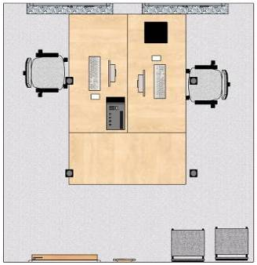

**Приложение 3**

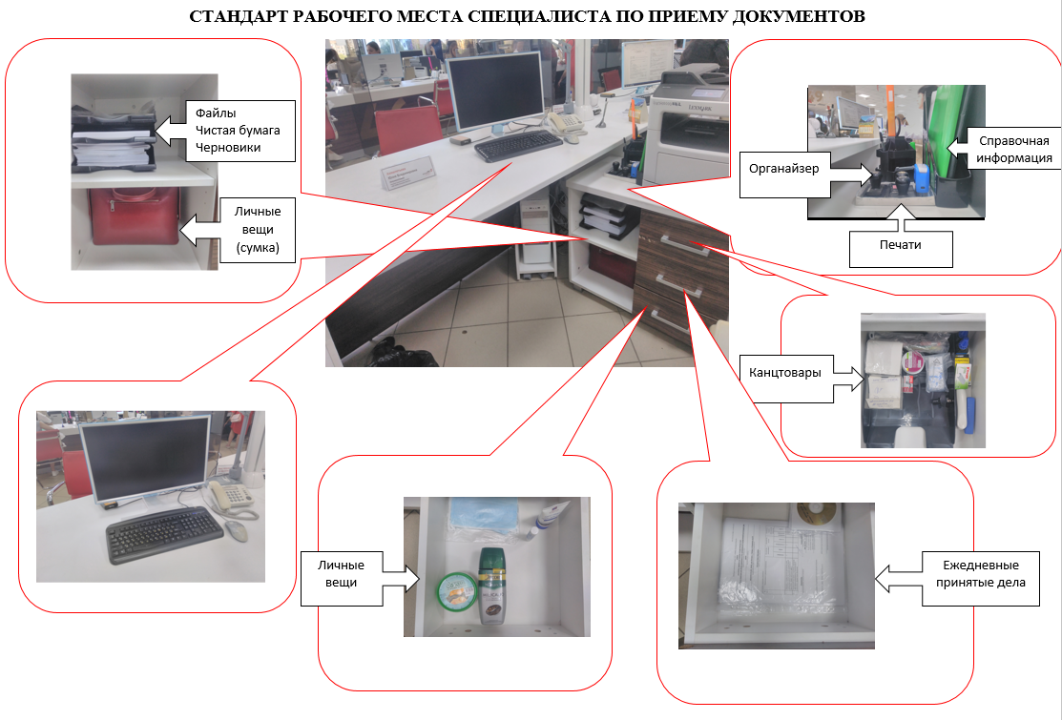

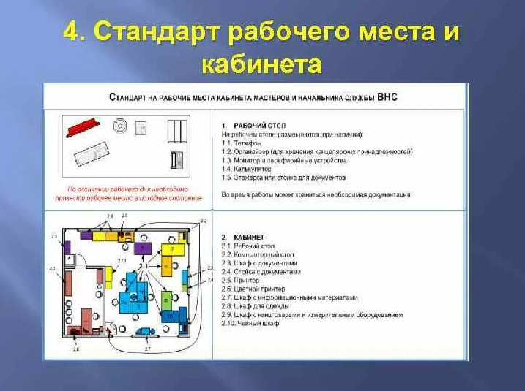

**Приложение 4**

|  |  |
| --- | --- |
|  |  |
|  |  |
|  |  |
|  |  |
|  |  |
|  |  |
|  |  |
|  |  |
|  |  |
|  |  |